 | СОГЛАСОВАНО | УТВЕРЖДАЮ
Заместитель директора государственного бюджетного учреждения здравоохранения «Самарский областной медицинский информационно-аналитический центр» (МИАЦ) |  |  | Руководитель проектов общества с ограниченной ответственностью  «Новософтим» (ООО «Новософтим»)
_________________ А.А. Лемаев  «_____»_______________ 2021 г.  М.П. |  |  | _________________ Ю.С. Сильченко  «_____»_______________ 2021 г.  М.П.

ЕМИАС Самарской области
Руководство пользователя

Этап 1. Выполнение работ по развитию Системы в соответствии с функциональными требованиями п1 Приложения №5 «Сервис взаимодействия с подсистемой «Федеральный регистр больных COVID-19» ЕГИСЗ»»

Контракт от «29» ноября 2021 г. № 44/21-ДБУ

Содержание
Перечень терминов и сокращений 3
1 Введение 4
2 Включение в регистр 5
2.1 Включение в регистр с амбулаторного приема 5
2.2 Включение на этапе госпитализации 7
2.3 Включение в регистр при выписке из стационара. 8
2.4 Форма включения пациента в Регистр ИЗ 9
3 Работа с Регистром ИЗ 11
3.1 Добавление фактического адреса 11
3.2 Добавление контактов 12
3.3 Добавление МО наблюдения 13
3.4 Изменение статуса пациента в регистре 13
3.5 Запись в другие МО 14
3.6 Вызов на дом 16
3.7 Редактирование карты Регистра ИЗ 17
3.7.1 Эпизоды 19
3.7.2 Общее по пациенту 31
3.8 Направления 33
3.9 Импорт данных 34
4 Отправка данных в федеральный регистр больных COVID-19 36

Перечень терминов и сокращений
Термин, сокращение | Определение
.xlsx | Расширение файла программы для работы с электронными таблицами, созданная корпорацией Microsoft
COVID-19 | Заболевания, которые относятся к категории короновирусной инфекции
ИБ | История болезни
МВД | Министерство внутренних дел Российской Федерации
Система, ЕМИАС | Единая медицинская информационно-аналитическая система Самарской области
МКБ-10 | Международная классификация болезней десятого пересмотра
МНН | Международное непатентованное название
МО | Медицинская организация
Регистр ИЗ | Регистр инфекционных заболеваний
Роспотребнадзор | Федеральная служба по надзору в сфере защиты прав потребителей и благополучия человека

Введение
Регистр инфекционных заболеваний предназначен для сбора, хранения и анализа данных по пациентам, перенесшим инфекционные заболевания (в частности COVID-19).
Нозологический регистр пациентов:
- ведется в течение продолжительного времени, что позволяет оценивать результаты лечения пациентов;
- позволяет проводить проспективную или ретроспективную оценку результатов применения лекарственных средств, прогнозировать реальные исходы медицинских вмешательств;
- содействует формированию доказательной базы для фармакоэкономических, эпидемиологических и иных исследований, для анализа и планирования объемов и структуры лекарственного обеспечения.
Настоящее руководство предназначено для сотрудников МО, осуществляющих ведение нозологических регистров, а также для сотрудников, ответственных за нозологические регистры по региону и осуществляющих анализ информации в нозологическом регистре.
Перед началом работы с модулем «Сервис взаимодействия с подсистемой «Федеральный регистр больных COVID-19» рекомендуется выполнить настройки Системы в соответствии с руководством администратора по настройке модуля «Сервис взаимодействия с подсистемой «Федеральный регистр больных COVID-19».

Включение в регистр
Включение пациента в регистр может происходить как на этапе госпитализации, на этапе выписки из стационара, а также на этапе приема в амбулаторном учреждении. Возможно добавление напрямую в регистр с помощью импорта пациентов, ручным способом, автоматического создания карты регистра для контактных лиц.
Настройка этапа включения в регистр описана в руководстве администратора по настройке модуля «Сервис взаимодействия с подсистемой «Федеральный регистр больных COVID-19».

Включение в регистр с амбулаторного приема
Включение пациента в Регистр ИЗ на этапе амбулаторного приема происходит автоматически, если при оказании приема в поле «Диагноз» был указан диагноз, входящий в диапазон диагнозов регистра (Рисунок 1).
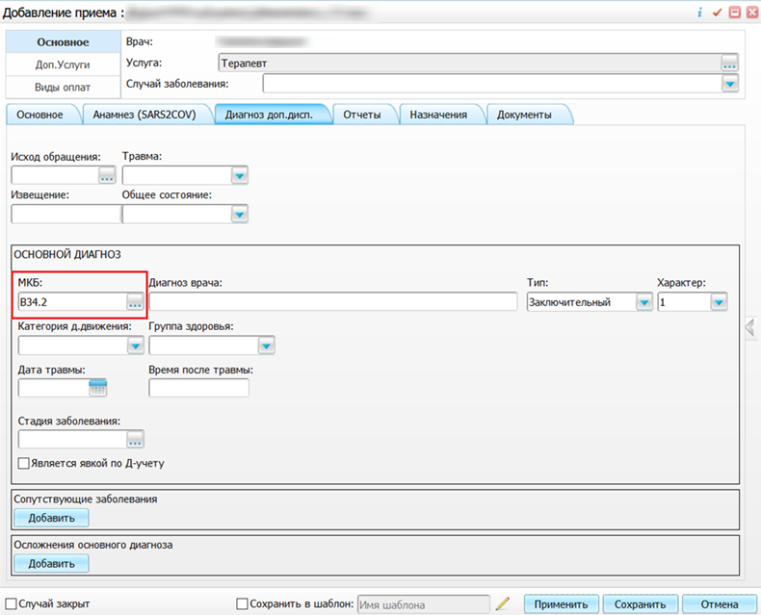
Рисунок 1 – Окно «Добавление приема»
Перейдите на вкладку «Анамнез» и заполните эпидемиологический анамнез пациента (Рисунок 2).
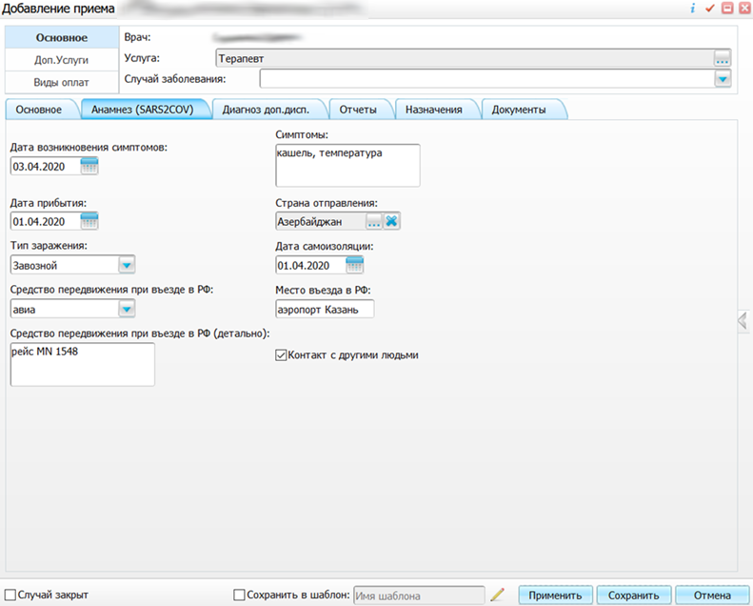
Рисунок 2 – Окно «Добавление приема». Вкладка «Анамнез»
В открывшемся окне заполните поля:
- «Дата возникновения симптомов» – выберите дату возникновения симптомов с помощью календаря ;
- «Симптомы» – введите симптомы;
- «Дата прибытия» – выберите дату прибытия с помощью календаря ;
- «Страна отправления» – выберите страну отправления с помощью кнопки . Чтобы очистить поле, нажмите на кнопку ;
- «Тип заражения» – выберите тип заражения из выпадающего списка с помощью кнопки ;
- «Дата самоизоляции» – выберите дату самоизоляции с помощью календаря ;
- «Средство передвижения при въезде в РФ» – выберите средство передвижения из выпадающего списка с помощью кнопки ;
- «Место въезда в РФ» – введите место въезда в РФ;
- «Средство передвижения при въезде в РФ (детально)» – введите средство передвижения (например, в случае авиаперелета можно указать номер рейса);
- «Контакт с другими людьми» – поставьте «флажок» в случае контакта с другими лицами.
После сохранения визита появится окно, в котором необходимо подтвердить включение пациента в Регистр ИЗ, либо же отказаться от него (Рисунок 3).
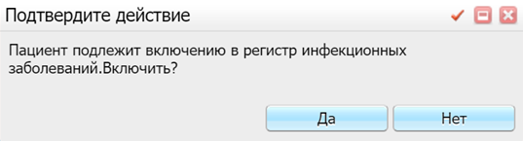
Рисунок 3 – Подтверждение действия
При нажатии на кнопку «Да» произойдет добавление пациента в Регистр ИЗ. В карте заполняются основные данные по эпизоду и по данным из приема. Дальнейшее заполнение карты регистра ИЗ возможно из самого регистра.

Включение на этапе госпитализации
Включение пациента в Регистр ИЗ на этапе госпитализации в стационар происходит автоматически, если при создании ИБ в приемном покое в поле «Диагноз при поступлении» был указан диагноз, входящий в диапазон диагнозов регистра (Рисунок 4).
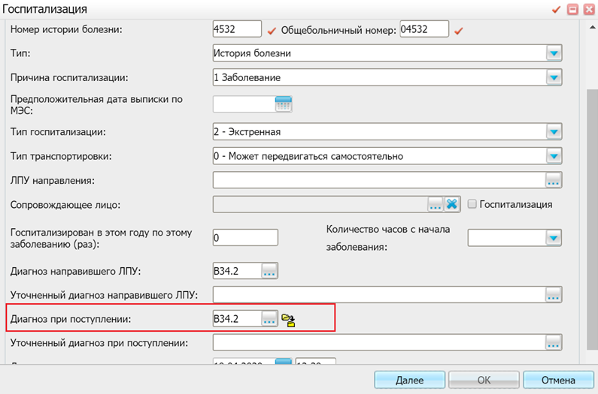
Рисунок 4 – Окно «Госпитализация»
После создания ИБ и направления пациента в отделение появится окно, в котором необходимо подтвердить включение пациента в Регистр ИЗ, либо же отказаться от него (Рисунок 5).
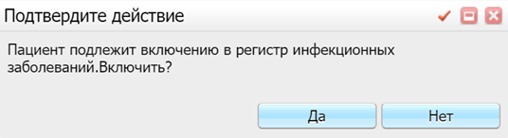
Рисунок 5 – Подтверждение действия
При нажатии на кнопку «Да» произойдет добавление пациента в Регистр ИЗ. В карте заполняются основные данные по эпизоду и по данным госпитализации. Дальнейшее заполнение карты регистра ИЗ возможно из самого регистра.

Включение в регистр при выписке из стационара.
Включение пациента в Регистр ИЗ происходит автоматически при выписке из стационара, если в ИБ пациента указан клинический диагноз, входящий в диапазон диагнозов для включения в нозологический Регистр ИЗ.
Перейдите в пункт меню «Рабочие места/ Пациенты в стационаре/ Лечащий врач». Вызовите контекстное меню на пациенте и выберите пункт «Выписать из стационара». Откроется окно «Выписка» (Рисунок 6).
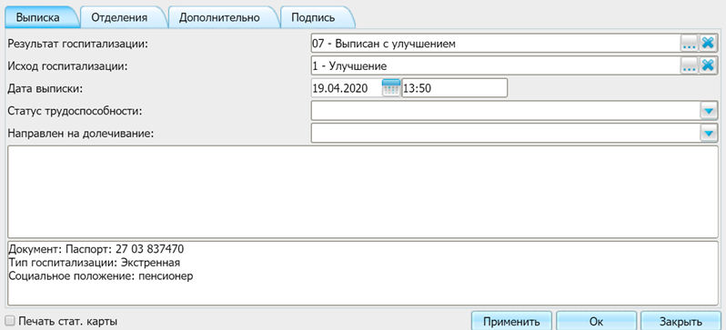
Рисунок 6 – Окно «Выписка»
После сохранения выписки из стационара возможны несколько сценариев:
- если пациент ранее не состоял в регистре, то будет сообщено о необходимости его включения (Рисунок 7). В карте заполняются основные данные по эпизоду и по данным госпитализации;
Примечание – Дальнейшее заполнение карты регистра ИЗ возможно из самого регистра.
Рисунок 7 – Подтверждение действия
- если на момент выписки из стационара пациент уже состоит в регистре, то пациент будет выписан без сообщений о включении в регистр.

Форма включения пациента в Регистр ИЗ
Перейдите в пункт главного меню «Учет/ Нозологические регистры/ Регистр инфекционных заболеваний» для ручного добавления пациента в регистр. Вызовите контекстное меню и выберите пункт «Добавить».
Откроется окно «Карта учета ИЗ: Добавление» (Рисунок 8).
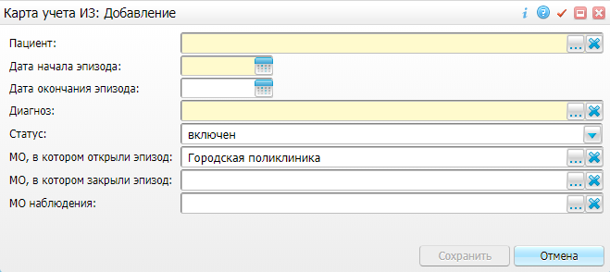
Рисунок 8 – Окно «Карта учета ИЗ: Добавление»
В открывшемся окне заполните поля:
- «Пациент» – выберите значение из списка физических лиц региона с помощью кнопки . Чтобы очистить поле, нажмите на кнопку ;
- «Дата начала эпизода» – выберите дату начала заболевания с помощью календаря ;
- «Дата окончания эпизода» – выберите дату выздоровления\смерти пациента с помощью календаря ;
- «Диагноз» – выберите диагноз, который относится к группе диагнозов COVID-19, с помощью кнопки . Чтобы очистить поле, нажмите на кнопку ;
- «Статус» – выберите статус пациента из выпадающего списка с помощью кнопки . При добавлении пациента в регистр по умолчанию стоит значение «включен», которое можно изменить;
- «МО, в которой открыли эпизод» – выберите значение из списка МО с помощью кнопки . Чтобы очистить поле, нажмите на кнопку ;
- «МО, в которой закрыли эпизод» – выберите значение из списка МО с помощью кнопки . Чтобы очистить поле, нажмите на кнопку ;
- «МО наблюдения» – выберите значение из списка МО с помощью кнопки . Чтобы очистить поле, нажмите на кнопку .
После заполнения полей нажмите кнопку «Сохранить». Карта добавится в Регистр ИЗ.

Работа с Регистром ИЗ
Перейдите в пункт главного меню «Учет/ Нозологические регистры/ Регистр инфекционных заболеваний». Откроется окно Регистра ИЗ (Рисунок 9).
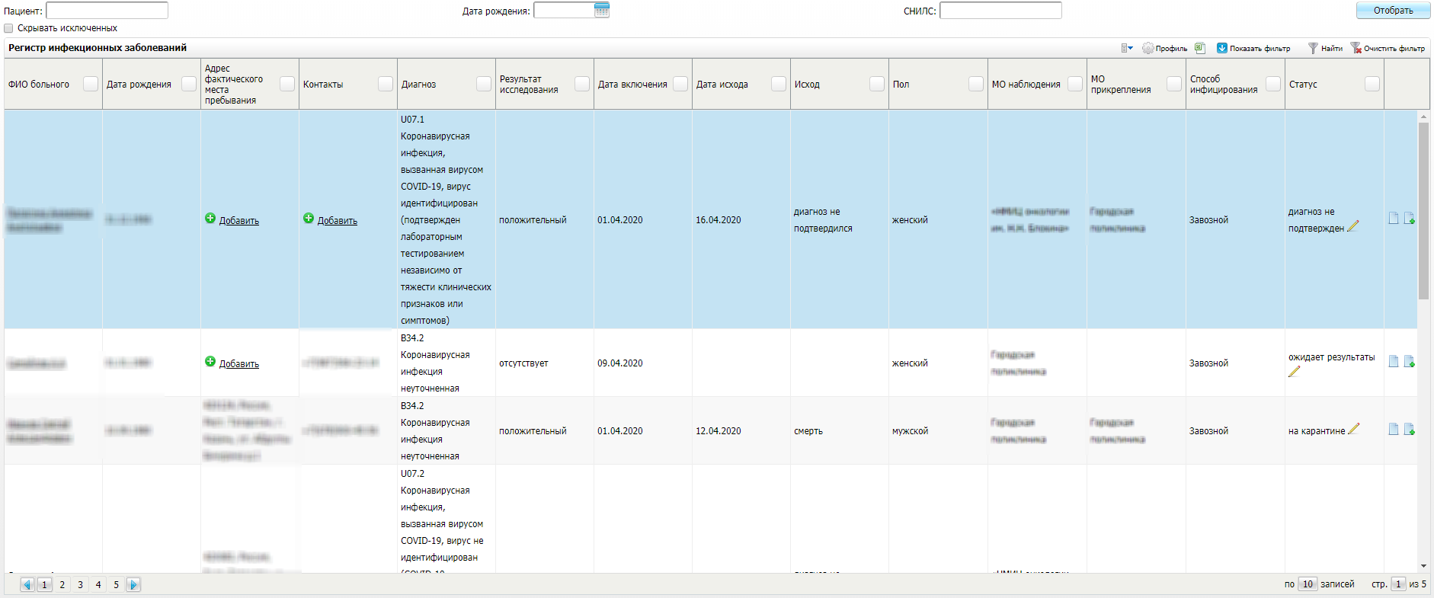
Рисунок 9 – Окно Регистра ИЗ
Для поиска пациентов воспользуйтесь следующими фильтрами:
- «Пациент» – введите ФИО пациента полностью или частично;
- «Дата рождения» – введите дату рождения пациента с помощью календаря или вручную;
- «СНИЛС» – введите СНИЛС пациента;
- «Скрывать исключенных» – установите «флажок», чтобы скрыть пациентов, у которых установлена дата окончания эпизода.
Для поиска по всем колонкам таблицы нажмите на кнопку «Показать фильтр».
Для выгрузки регистра в Excel нажмите на кнопку .
В списке отображаются данные пациентов, включенных в регистр с данными из последних эпизодов заболеваний.

Добавление фактического адреса
Для быстрого ввода информации по пациенту доступна возможность добавления адреса фактического пребывания без открытия карты пациента. Выберите пациента и нажмите ссылку «Добавить» в столбце «Адрес фактического пребывания». Откроется форма добавления фактического адреса (Рисунок 10).
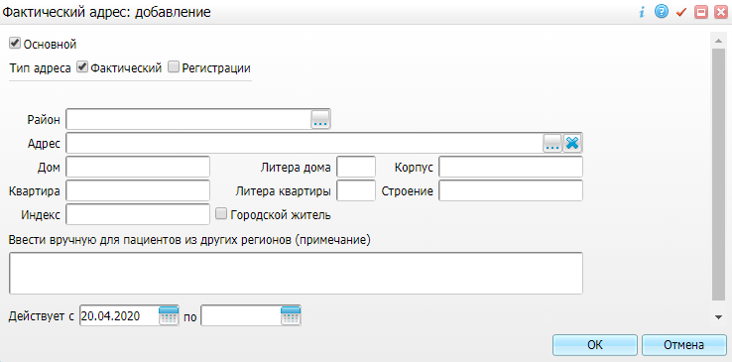
Рисунок 10 – Окно «Фактический адрес: добавление»
Заполните поля адреса и нажмите на кнопку «ОК». Произойдет добавление данных в карту пациента.
Примечание – Ссылка «Добавить» отображается, если у пациента не указан фактический адрес в карте пациента.

Добавление контактов
Для быстрого ввода информации по пациенту доступна возможность добавления контактов пациента без открытия карты пациента. Выберите пациента и нажмите ссылку «Добавить» в столбце «Контакты». Откроется форма добавления контактов пациента (Рисунок 11).
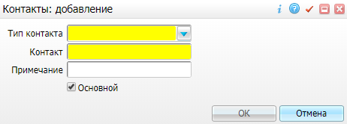
Рисунок 11 – Окно «Контакты: добавление»
Заполните поля контакта и нажмите на кнопку «ОК». Данные добавятся в карту пациента.

Добавление МО наблюдения
Для быстрого ввода информации по пациенту доступна возможность добавления МО наблюдения без редактирования карты регистра. Выберите пациента и нажмите ссылку «Добавить» в столбце «МО наблюдения». Откроется форма добавления МО наблюдения (Рисунок 12).
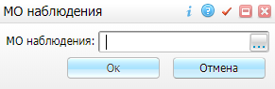
Рисунок 12 – Окно «МО наблюдения»
Нажмите на кнопку и в открывшемся окне выберите «флажком» необходимую МО. Нажмите на кнопку «Ок». Данные добавятся в Регистр ИЗ.

Изменение статуса пациента в регистре
Для быстрого ввода информации по пациенту доступна возможность добавления и изменения статуса пациента в Регистре ИЗ без редактирования карты регистра.
Ссылка «Добавить» отображается, если у пациента не указан статус заболевания. Нажмите на ссылку «Добавить». Отобразится выпадающий список для установки статуса пациента (Рисунок 13).
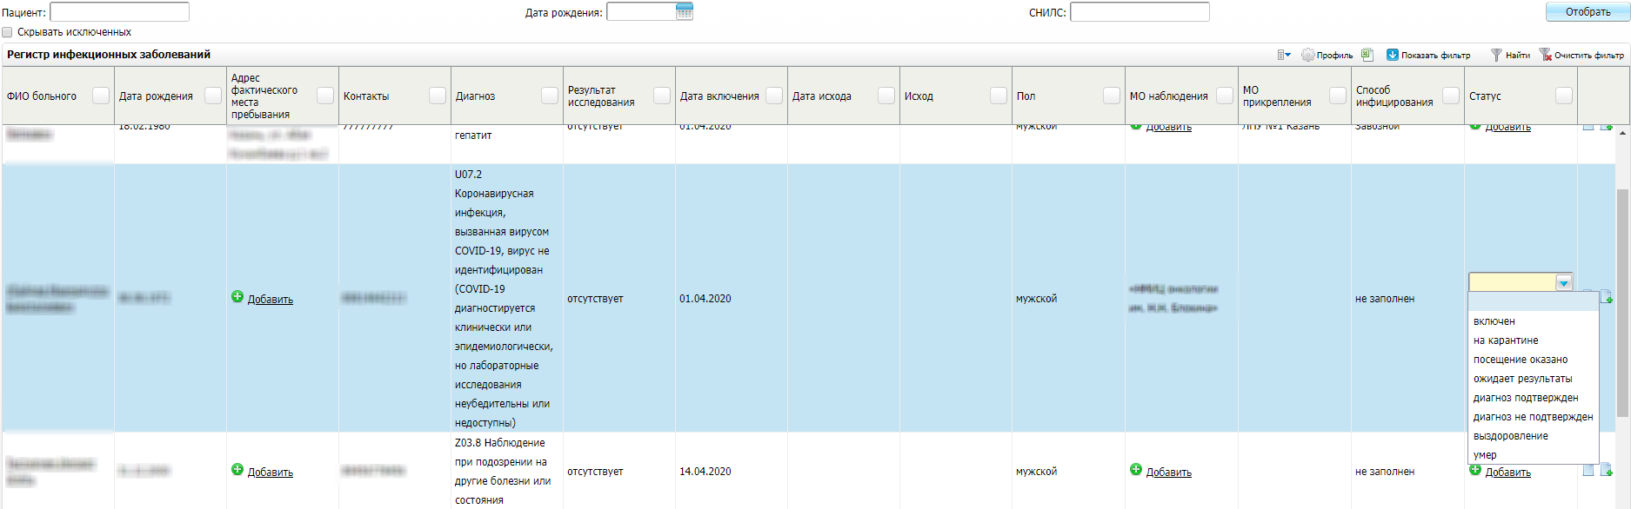
Рисунок 13 – Столбец «Статус»
После выбора значения нажмите на ссылку «Сохранить» или отмените выбор с помощью ссылки «Отмена».
Если у пациента установлен статус, то рядом с ним отображается кнопка . Нажмите на кнопку для изменения статуса. Выберите значение из выпадающего списка и нажмите на ссылку «Сохранить» (Рисунок 14).
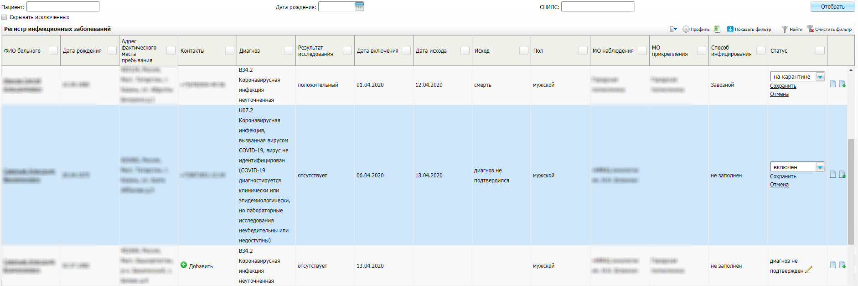
Рисунок 14 – Столбец «Статус»
Статус обновится в списочной форме и карте регистра.

Запись в другие МО
Для удобства маршрутизации пациентов доступна возможность записи в другие МО из формы списка регистра. Для создания направления в другую МО выберите пациента и нажмите на кнопку «Запись в другую МО» (Рисунок 15).
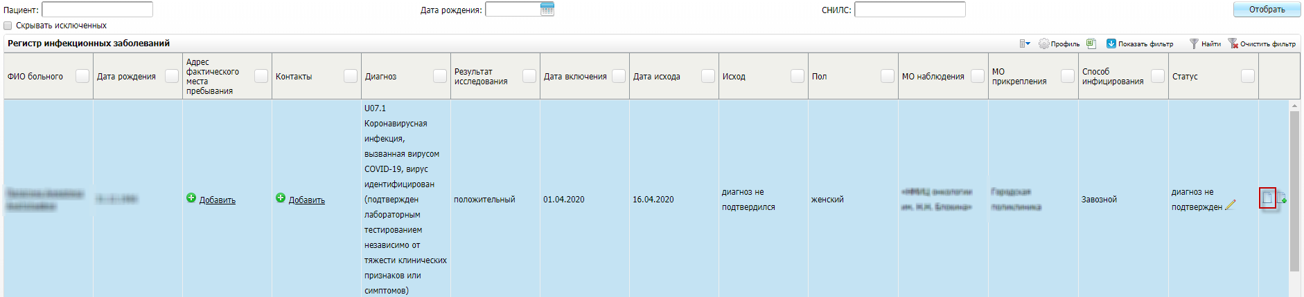
Рисунок 15 – Кнопка «Запись в другую МО»
Откроется окно для выбора услуги (Рисунок 16).
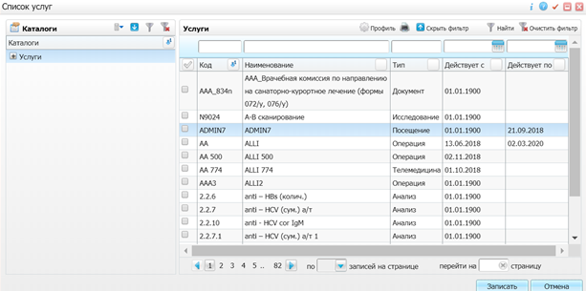
Рисунок 16 – Окно «Список услуг»
Выберите «флажком» необходимую услугу и нажмите на кнопку «Записать». Откроется окно «Запись на услуги» (Рисунок 17).
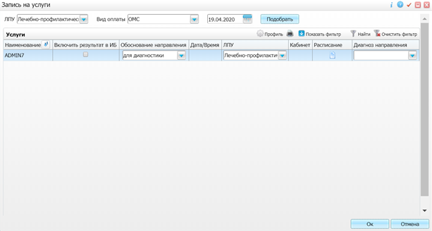
Рисунок 17 – Окно «Запись на услуги»
Выберите значение из выпадающего списка и нажмите кнопку «ОК». Будет создано направление в выбранной МО.

Вызов на дом
Для удобства маршрутизации пациентов доступна возможность создания вызова на дом из формы списка регистра. Нажмите на кнопку «Вызов на дом» (Рисунок 18).
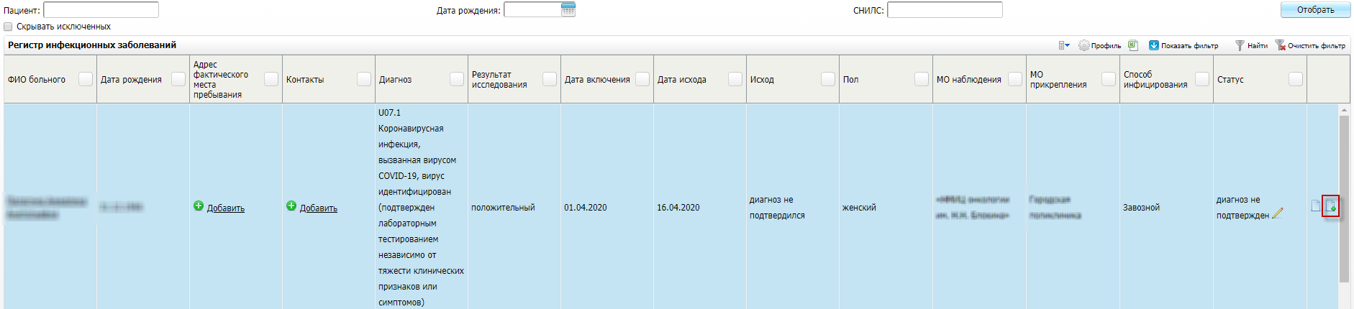
Рисунок 18 – Кнопка «Вызов на дом»
Откроется окно вызова на дом для своей МО (Рисунок 19) и другой МО (Рисунок 20).
Примечание – МО для вызова на дом определяется по МО наблюдения из карты регистра.
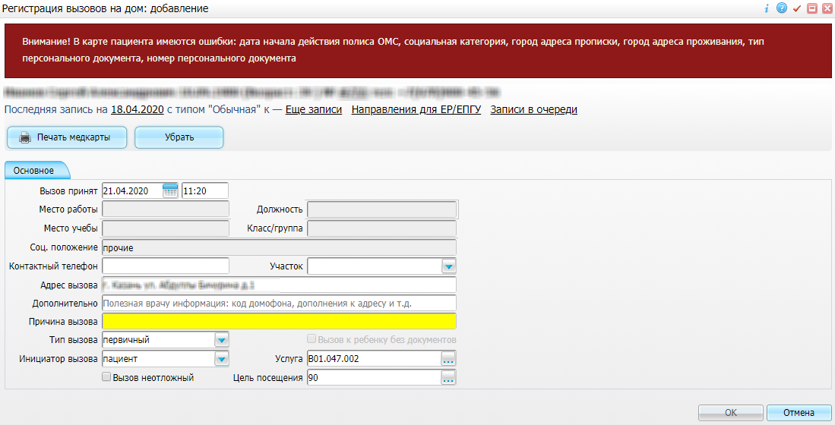
Рисунок 19 – Окно «Регистрация вызовов на дом: добавление»
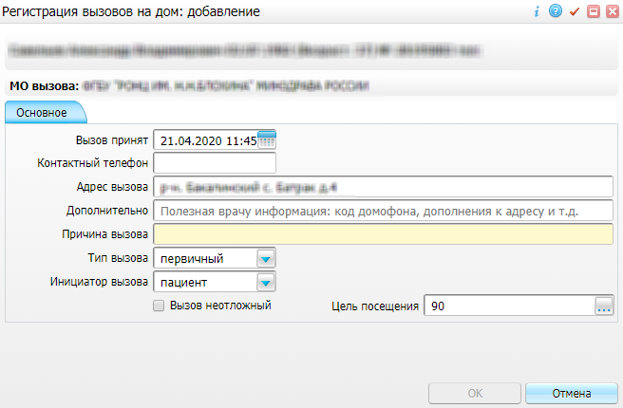
Рисунок 20 – Окно «Регистрация вызовов на дом: добавление»
Примечание – Для создания вызова на дом в другую МО должна быть заполнена системная опция ServiceForCallToHome.
Заполните обязательные поля и нажмите на кнопку «ОК».
Для просмотра созданной записи перейдите в пункт главного меню «Рабочие места/ Вызовы на дом/ Регистрация вызовов на дом».

Редактирование карты Регистра ИЗ
В Регистре ИЗ выберите пациента, вызовите контекстное меню и выберите пункт «Редактировать» (Рисунок 21).
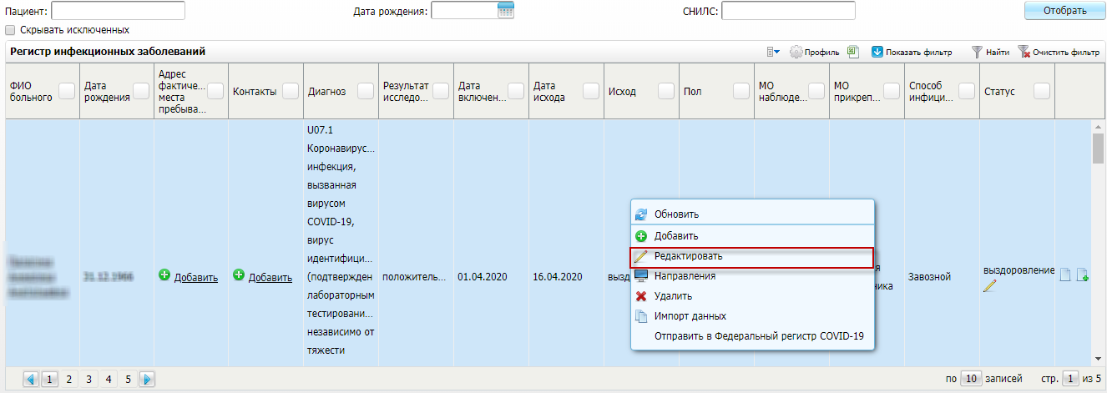
Рисунок 21 – Пункт «Редактировать»
Откроется окно «Регистр инфекционных заболеваний: Редактирование» (Рисунок 22).
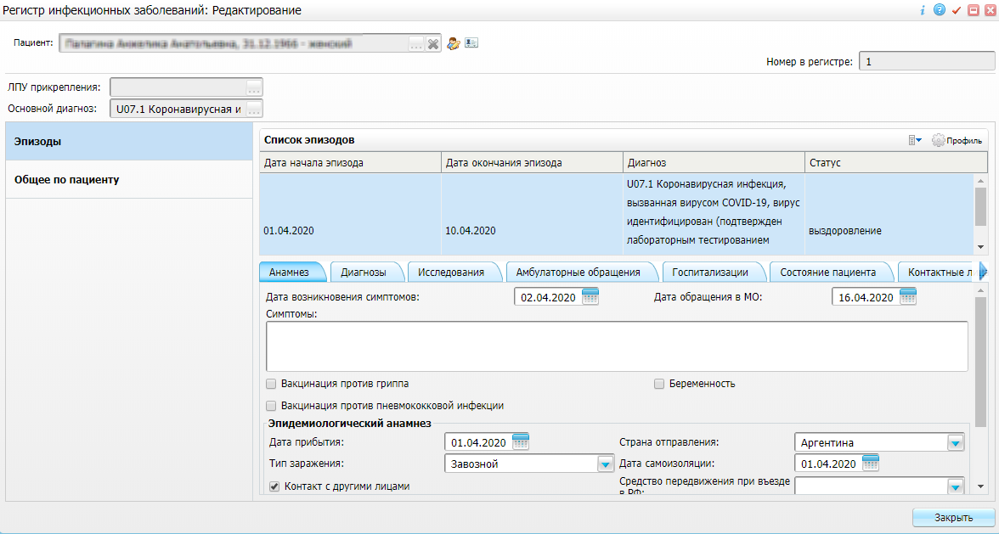
Рисунок 22 – Окно «Регистр инфекционных заболеваний: Редактирование»
Визуально окно разделено на две части: слева отображены две вкладки «Эпизоды», где содержится информация по инфекционным заболеваниям пациента, и «Общее по пациенту», где содержится сводная информация по персональным данным пациента.
В карте регистра так же есть возможность просмотра карты пациента и истории заболеваний. Для просмотра нажмите на соответствующие кнопки рядом с ФИО пациента (Рисунок 23).
Рисунок 23 – Просмотр карты пациента

Эпизоды
Эпизод ИЗ – это каждый случай обращения пациента с заболеванием ИЗ (случаи реинфекции или нового заболевания). В карте учета объединяются все случаи ИЗ, случившиеся в течение жизни человека.
Информация об эпизодах заболевания в карте учета размещается в разделе «Эпизоды» в блоке «Список эпизодов».
Чтобы добавить эпизод, в блоке «Список эпизодов» вызовите контекстное меню и выберите пункт «Добавить». Откроется окно «Карта учета ИЗ: Добавление» (Рисунок 24).
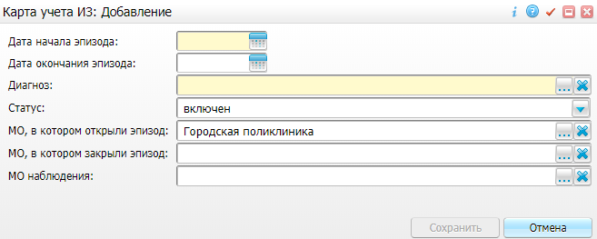
Рисунок 24 – Окно «Карта учета ИЗ: Добавление»
Заполните поля:
- «Дата начала эпизода», «Дата окончания эпизода» – укажите даты вручную или с помощью календаря ;
- «Диагноз» – нажмите на кнопку , откроется справочник МКБ-10, выделите необходимый диагноз и нажмите на кнопку «ОК»;
- «Статус» – выберите значение из выпадающего списка. По умолчанию значение «включен»;
- «МО, в котором открыли эпизод» – нажмите на кнопку , откроется окно «Список МО». Выберите нужную МО и нажмите на кнопку «ОК»;
- «МО, в котором закрыли эпизод» – нажмите на кнопку , откроется окно «Список МО». Выберите нужную МО и нажмите на кнопку «ОК»;
- «МО наблюдения» – нажмите на кнопку , откроется окно «Список МО». Выберите нужную МО и нажмите на кнопку «ОК».
После заполнения полей нажмите на кнопку «Сохранить». Эпизод будет добавлен в таблицу.
Чтобы редактировать эпизод, выделите его и в контекстном меню выберите пункт «Редактировать».
После выбора эпизода в таблице «Список эпизодов» ниже на вкладках отображается информация о выбранном эпизоде.

Вкладка «Анамнез»
Для добавления данных об эпидемиологическом анамнезе пациента перейдите на вкладку «Анамнез» (Рисунок 25).
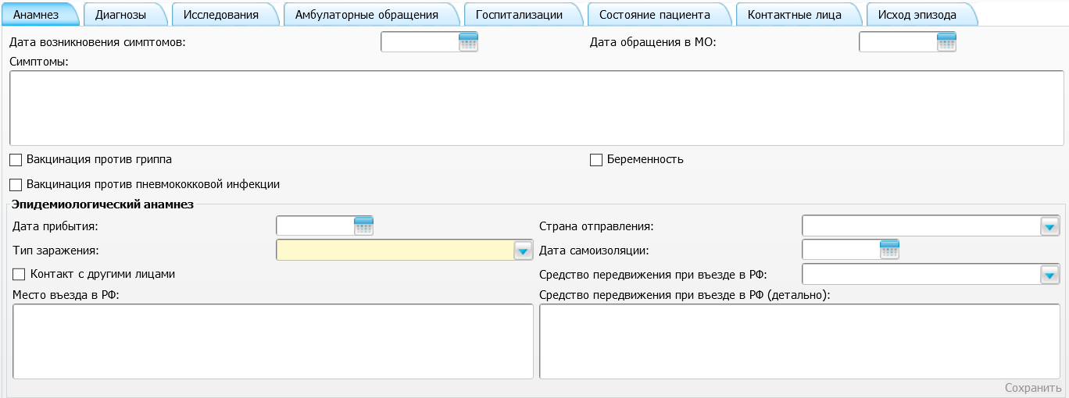
Рисунок 25 – Вкладка «Анамнез»
Доступны следующие поля для заполнения:
- «Дата возникновения симптомов», «Дата обращения в МО» – укажите даты вручную или с помощью календаря ;
- «Симптомы» – введите симптомы;
- «Вакцинация против гриппа» – установите «флажок», если пациент вакцинирован от гриппа;
- «Вакцинация против пневмококковой инфекции» – установите «флажок», если пациент вакцинирован от пневмококковой инфекции;
- «Беременность» – «флажок» отображается только у пациентов женского пола. Установите «флажок», если пациент беременна;
- «Дата прибытия» – укажите дату прибытия вручную или с помощью календаря ;
- «Страна отправления» – выберите страну отправления из выпадающего списка с помощью кнопки ;
- «Тип заражения» – выберите тип заражения из выпадающего списка с помощью кнопки ;
- «Дата самоизоляции» – укажите дату самоизоляции вручную или с помощью календаря ;
- «Контакт с другими лицами» – установите «флажок», если пациент контактировал с другими людьми;
- «Средство передвижения при въезде в РФ» – выберите средство передвижения при въезде в РФ из выпадающего списка с помощью кнопки ;
- «Место въезда в РФ» – введите место въезда пациента в РФ;
- «Средство передвижения при въезде в РФ (детально)» – введите детальное описание средства передвижения.
После заполнения всех полей нужно нажмите на ссылку «Сохранить».

Вкладка «Диагнозы»
Для добавления данных о сопутствующих диагнозах пациента, а также об осложнениях, перейдите на вкладку «Диагнозы» (Рисунок 26).
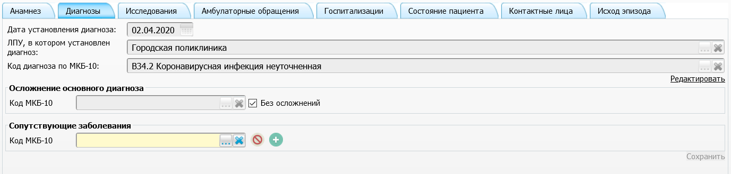
Рисунок 26 – Вкладка «Диагнозы»
Визуально вкладка поделена на блоки:
- «Основной диагноз эпизода» – данные наследуются из выбранного эпизода, если имеется необходимость их отредактировать, нужно нажать на ссылку «Редактировать», после этого поля станут активны;
- «Осложнение основного диагноза» – блок содержит поле для ввода кода диагноза по МКБ-10 и «флажок» «Без осложнений». Если установлен «флажок», то поле неактивно;
- «Сопутствующие заболевания» – в блоке можно указать несколько сопутствующих заболеваний. Для указания нового нажмите на кнопку . Если диагноз был введен ошибочно, то для его удаления нажмите на кнопку .
Внесите все необходимые изменения и нажмите на ссылку «Сохранить».

Вкладка «Исследования»
На данной вкладке отображаются данные от ЛИ пациента. Данные могут заполняться как при заборе ЛИ, при получении результата ЛИ (Рисунок 27).
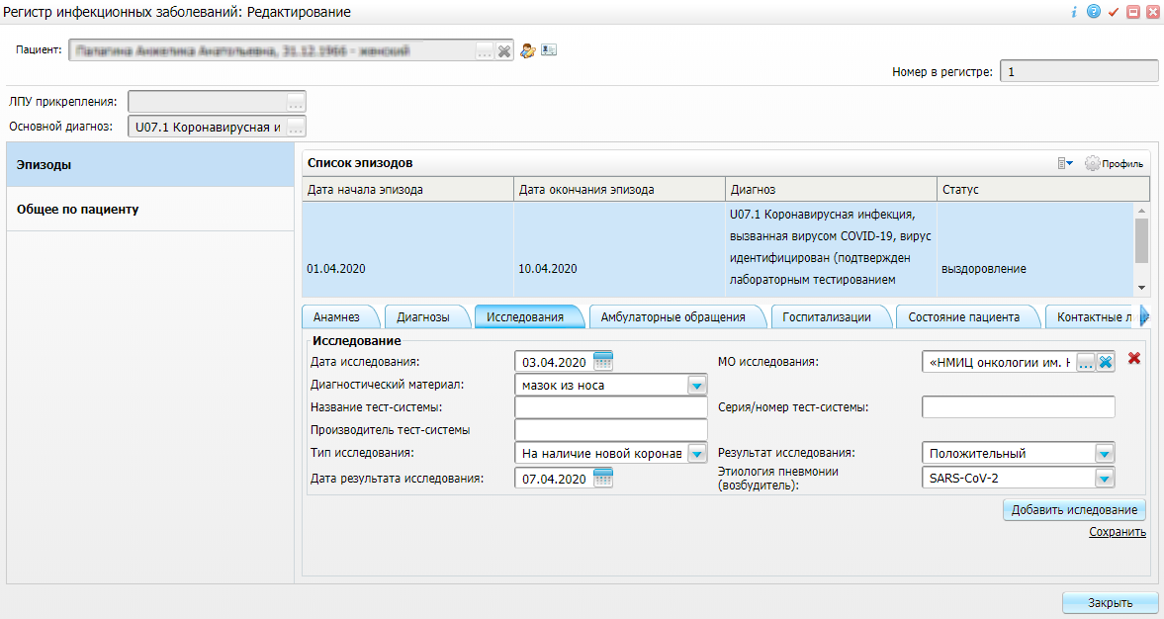
Рисунок 27 – Вкладка «Исследования»
При необходимости отредактируйте значения в полях:
- «Дата исследования» – укажите дату исследования с помощью календаря или вручную;
- «МО исследования» – нажмите на кнопку , откроется окно «Список МО». Выберите нужную МО и нажмите на кнопку «ОК»;
- «Диагностический материал» – выберите значение из выпадающего списка с помощью кнопки ;
- «Название тест-системы» – система, на которой производиось исследование .Заполните вручную;
- «Серия /номер тест-системы» – система, на которой производиось исследование .Заполните вручную;
- «Производитель тест-системы» – система, на которой производиось исследование .Заполните вручную;
- «Тип исследования» – выберите тип исследования из выпадающего списка с помощью кнопки ;
- «Результат исследования» – выберите результат исследования из выпадающего списка с помощью кнопки ;
- «Дата исследования» – укажите дату исследования с помощью календаря или вручную;
- «Этиология пневмонии (возбудитель)» – выберите значение из выпадающего списка с помощью кнопки .
После заполнения полей нажмите на ссылку «Сохранить». Данные будут сохранены.
Для добавления других исследований нажмите на кнопку «Добавить исследование». Для удаления данных нажмите на кнопку .

Вкладка «Амбулаторные обращения»
Для ввода данных об амбулаторных обращениях пациента перейдите на вкладку «Амбулаторные обращения» (Рисунок 28).
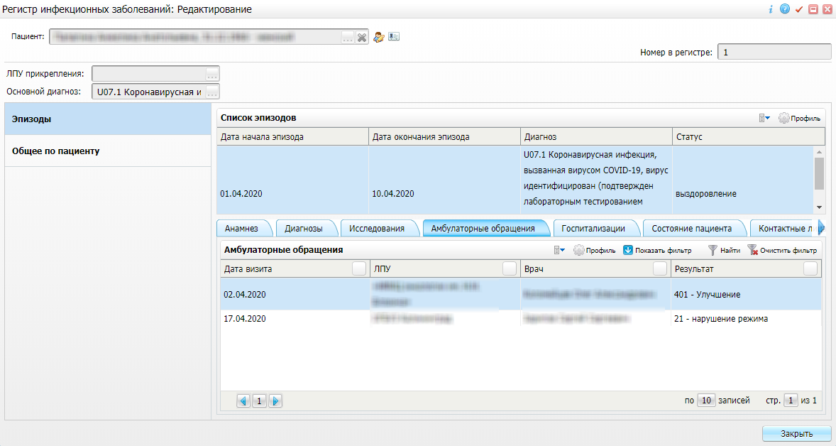
Рисунок 28 – Вкладка «Амбулаторные обращения»
Для добавления записи об амбулаторном обращении пациента вызовите контекстное меню и выберите пункт «Добавить». Откроется окно «Амбулаторные обращения: Добавление» (Рисунок 29).
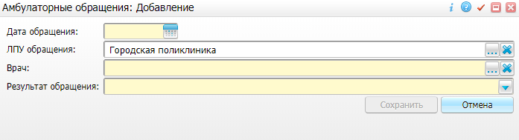
Рисунок 29 – Окно «Амбулаторные обращения: Добавление»
Заполните следующие поля:
- «Дата обращения» – укажите дату обращения с помощью календаря ;
- «ЛПУ обращения» – выберите МО, в которую обратился пациент. По умолчанию установлено та МО, в которой пользователь работает в данный момент. Для выбора другой МО нажмите на кнопку и выберите значение из справочника;
- «Врач» – указывается врач, который провел осмотр пациента. Для выбора врача нажмите на кнопку и выберите значение из справочника. В справочнике будут доступны врачи той МО, которая указана в поле «ЛПУ обращения»;
- «Результат обращения» – выберите результат обращения из выпадающего списка с помощью кнопки .
После заполнения полей нажмите на кнопку «Сохранить».
Для редактирования записи выберите пункт контекстного меню «Редактировать». Откроется окно «Амбулаторные обращения: Редактирование», аналогичное окну «Амбулаторные обращения: Добавление» (Рисунок 29). Измените необходимые данные и нажмите на кнопку «Сохранить».

Вкладка «Госпитализации»
Перейдите на вкладку «Госпитализации». На вкладке отображается информация о госпитализациях пациента (Рисунок 30).
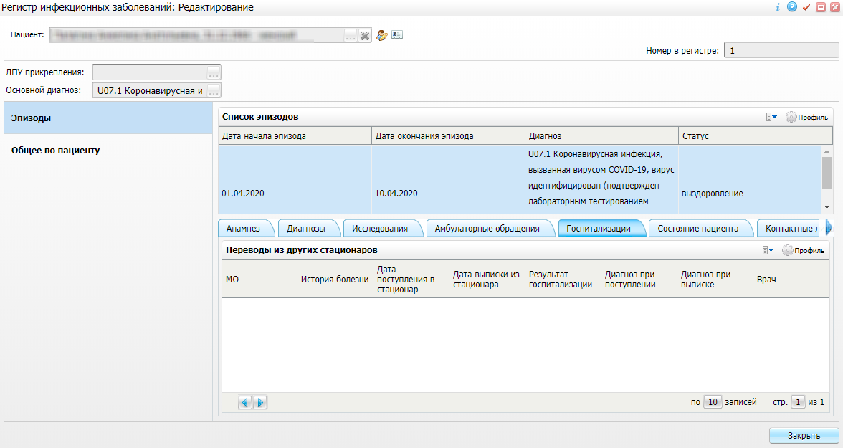
Рисунок 30 – Вкладка «Госпитализации»
Чтобы добавить запись в таблицу, вызовите контекстное меню и выберите пункт «Добавить». Откроется окно «Госпитализации: Добавление» (Рисунок 31).
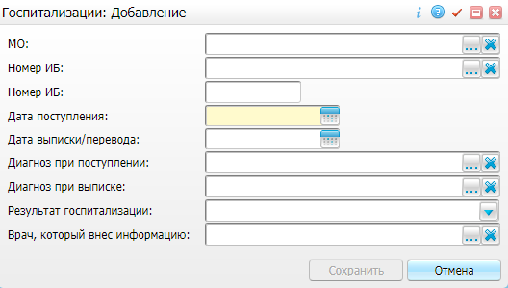
Рисунок 31 – Окно «Госпитализация: Добавление»
В открывшемся окне заполните поля:
- «МО» – выберите МО с помощью кнопки . Чтобы очистить поле, нажмите на кнопку ;
- «Номер ИБ» – нажмите на кнопку , откроется окно «Фильтр». Заполните поля фильтра и нажмите на кнопку «Установить». Затем выделите необходимую ИБ и нажмите на кнопку «Выбрать»;
- «Номер ИБ» – введите номер ИБ вручную при необходимости;
- «Дата поступления», «Дата выписки/перевода» – укажите даты с помощью календаря ;
- «Диагноз при поступлении», «Диагноз при выписке» – нажмите на кнопку , откроется справочник МКБ-10, выделите необходимый диагноз и нажмите на кнопку «ОК»;
- «Результат госпитализации» – выберите результат госпитализации из выпадающего списка с помощью кнопки ;
- «Врач, который внес информацию» – нажмите на кнопку , откроется окно «Персонал», выделите необходимого врача и нажмите на кнопку «ОК».
После заполнения полей нажмите на кнопку «Сохранить». Данные о госпитализации будут добавлены на вкладку.

Вкладка «Состояние пациента»
Для внесения данных о состоянии пациента (уровень SO₂, тяжесть заболевания, используемые системы жизнеобеспечения) перейдите на вкладку «Состояние пациента». На вкладке отображается информация о ежедневных измерениях пациента о его самочувствии и прововирусном лечении (Рисунок 32).
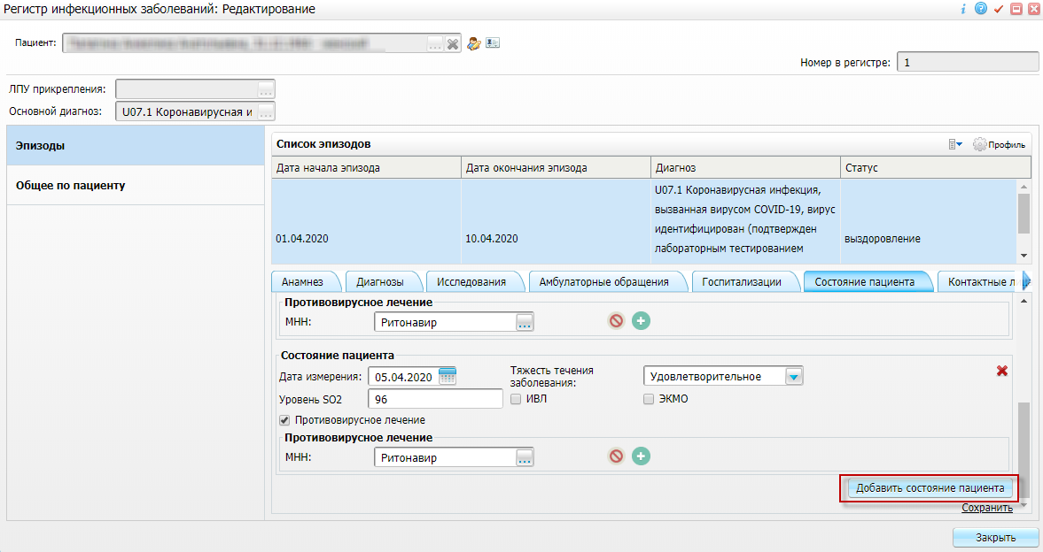
Рисунок 32 – Вкладка «Состояние пациента
Для добавления информации о состоянии пациента нажмите на кнопку «Добавить состояние пациента» и заполните поля:
- «Дата измерения» – укажите дату измерения с помощью календаря ;
- «Тяжесть течения заболевания» – выберите тяжесть течения заболевания из выпадающего списка с помощью кнопки ;
- «Уровень SO2» – введите вручную уровень сатурации в процентах;
- «ИВЛ» – установите «флажок», если пациент подключен к аппарату ИВЛ;
- «ЭКМО» – установите «флажок», если пациент подключен к аппарату ЭКМО;
- «Противовирусное лечение» – установите «флажок», если пациенту проводится противовирусное лечение. После этого на форме отобразится еще одно поле, в котором нужно указать МНН препарата:
  - «МНН» – нажмите на кнопку , откроется справочник МНН. Выберите значение и нажмите на кнопку «ОК». Чтобы добавить еще одно значение МНН нажмите на кнопку . Чтобы удалить добавленное значение МНН нажмите на кнопку .
Чтобы удалить информацию о состоянии пациента нажмите на кнопку .

Вкладка Контактные лица
Для указания лиц, контактировавших с пациентом, перейдите на вкладку «Контактные лица» (Рисунок 33).
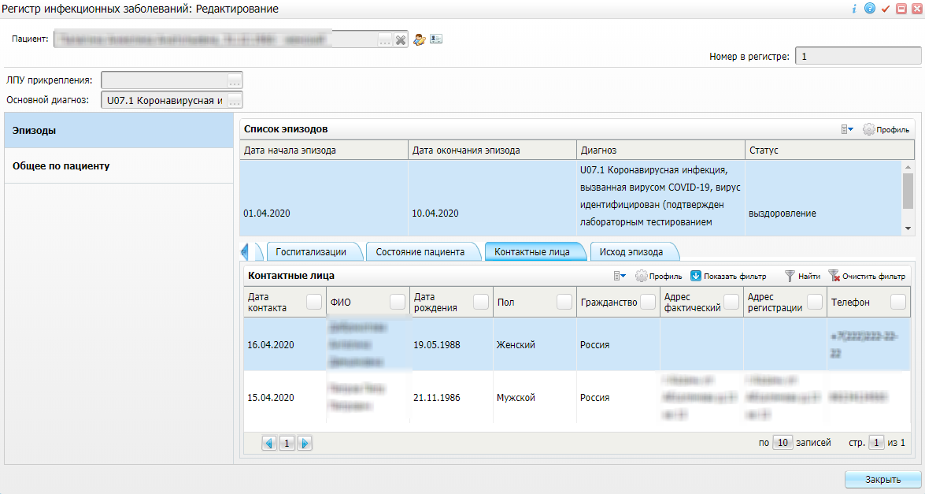
Рисунок 33 – Вкладка «Контактные лица»
На вкладке отображаются все контактные лица. Для добавления записи воспользуйтесь пунктом «Добавить» в контекстном меню. Откроется окно «Контактные лица: Добавление» (Рисунок 34).
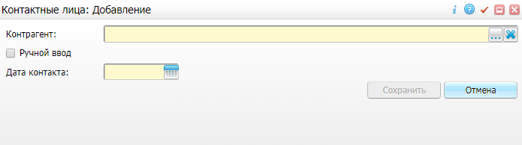
Рисунок 34 – Окно «Контактные лица: Добавление»
Заполните поля:
- «Контрагент» – если контрагент уже есть в МИС, нажмите на кнопку , откроется окно «Контрагенты: физические лица». Выберите значение и нажмите на кнопку «ОК»;
- «Дата контакта» – укажите дату контакта с помощью календаря .
После заполнения полей нажмите на кнопку «Сохранить».
Если контрагента нет в МИС, установите флажок в поле «Ручной ввод». Отобразятся поля для ручного ввода. Поле «Контрагент» при этом станет неактивным (Рисунок 35).
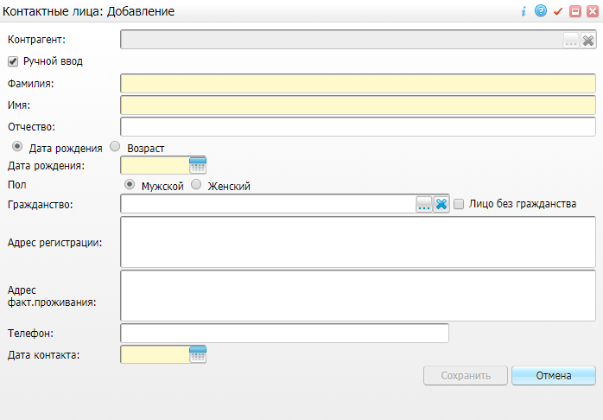
Рисунок 35 – Окно ««Контактные лица: Добавление»
Для ручного заполнения данных о контактном лице заполните следующие поля:
- «Фамилия» – введите фамилию контактного лица;
- «Имя» – введите имя контактного лица;
- «Отчество» – введите отчество контактного лица (при наличии);
- «Дата рождения» – если известна дата рождения контактного лица, то укажите ее в поле «Дата рождения» с помощью календаря ;
- «Возраст» – если дата рождения контактного лица неизвестна, то установите переключатель на значение «Возраст». Отобразится поле ручного ввода возраста;
- «Пол» – укажите пол контактного лица;
- «Гражданство» – укажите страну, гражданином которой является контактное лицо. Если гражданства нет, установите флажок «Лицо без гражданства»;
- «Адрес регистрации» – введите адрес регистрации контактного лица;
- «Адрес факт.проживания» – введите адрес фактического проживания (пребывания) контактного лица;
- «Телефон» – введите телефон контактного лица;
- «Дата контакта» – укажите дату контакта с помощью календаря .
После заполнения полей нажмите на кнопку «Сохранить».
Примечание – В системе доступна возможность автоматического включения контактных лиц в регистр. Если данные о пациенте были введены вручную, то будет сгенерирована карта пациента. По умолчанию эта функция выключена, для ее включения нужно переопределить опцию GenerateRegCardContactAgent. Подробнее см. руководство по настройке регистра.
Для редактирования записи выберите пункт контекстного меню «Редактировать». Откроется окно «Контактные лица: Редактирование», аналогичное окну «Контактные лица: Добавление» (Рисунок 35). Для удаления записи воспользуйтесь пунктом контекстного меню «Удалить».

Вкладка «Исход»
Перейдите на вкладку «Исход». На вкладке отображается информация об исходе эпизода заболевания ИЗ (Рисунок 36).
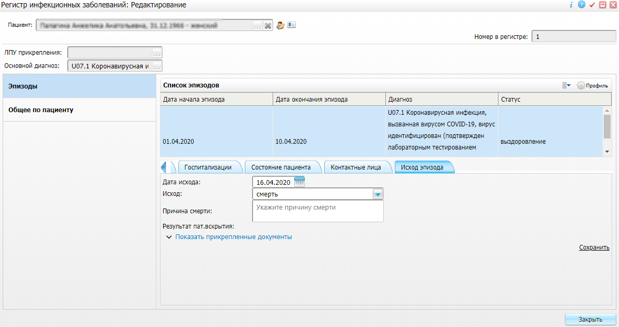
Рисунок 36 – Вкладка «Исход эпизода»
Для добавления информации об исходе заполните поля:
- «Дата исхода» – укажите дату с помощью календаря ;
- «Исход» – укажите исход из выпадающего списка с помощью кнопки ;
Примечание – При указании исхода автоматически меняется статус пациента.
- «Причина смерти» – указывается при исходе «смерть». Введите причину вручную;
- «Результат вскрытия» – указывается при исходе «смерть». Нажмите на ссылку «Показать документы». В открывшемся окне нажмите на ссылку «Выбрать» и добавьте документ.
Для сохранения/изменения данных об исходе нажмите кнопку «Сохранить».

Общее по пациенту
Раздел «Общее по пациенту» содержит две вкладки:
- «Общие сведения»;
- «Карта учета ИЗ».

Вкладка «Общие сведения»
Вкладка «Общие сведения» содержит общие сведения о пациенте (Рисунок 37).
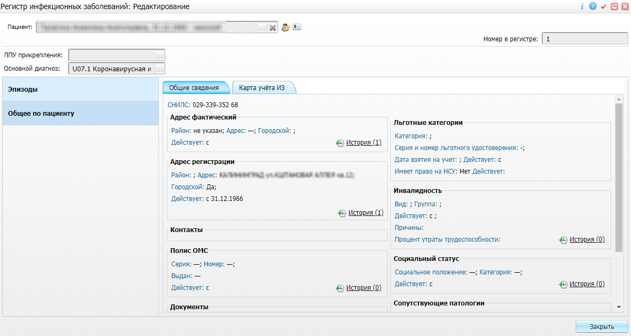
Рисунок 37 – Вкладка «Общие сведения»
На вкладке отображаются документы, адреса, полисы и другие данные, действующие на текущую дату. Для просмотра истории изменений нажмите на ссылку «История».
Редактирование в данном окне не предусмотрено, оно носит ознакомительный характер. Внесение изменений происходит через карту пациента.

Вкладка «Карта учета ИЗ»
Вкладка «Карта учета ИЗ» содержит сведения, указанные при создании карты учета ИЗ (Рисунок 38).
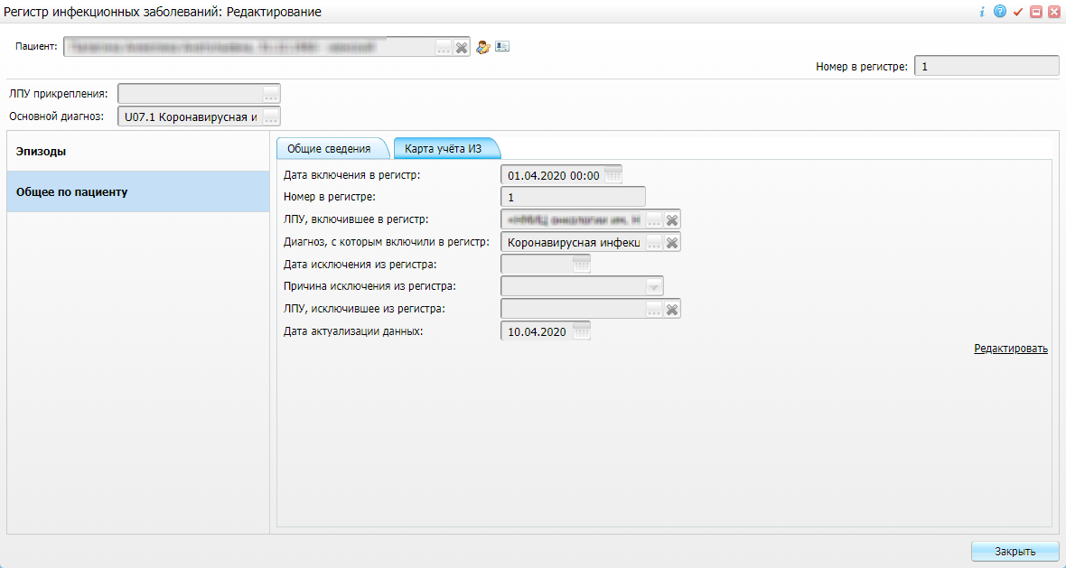
Рисунок 38 – Вкладка «Карта учета ИЗ»
Нажмите на кнопку «Редактировать» и введите данные в необходимые поля. Нажмите на кнопку «Сохранить».

Направления
Для удобства маршрутизации пациентов возможно добавление направлений на услуги в текущую МО. Для добавления нажмите на пункт контекстного меню «Направления» (Рисунок 39).
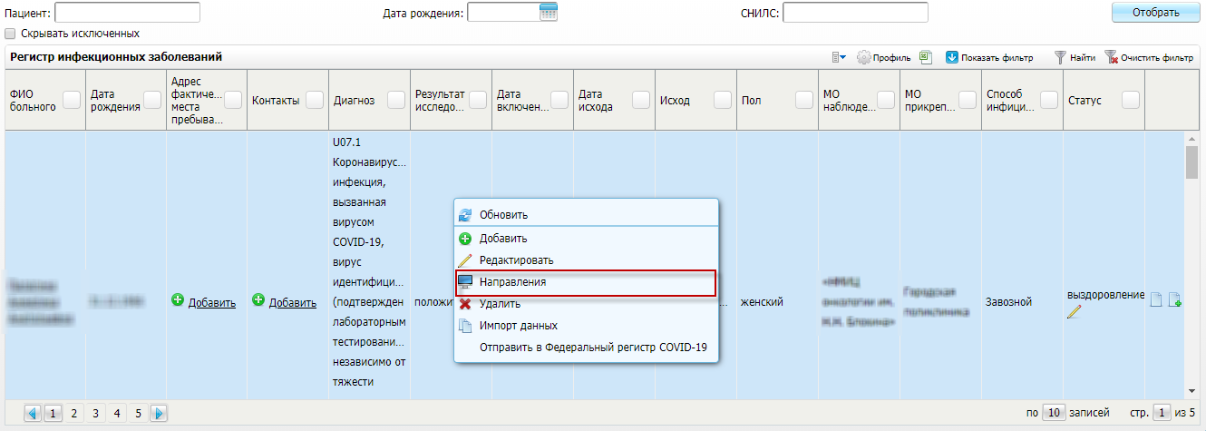
Рисунок 39 – Пункт «Направления»
Откроется стандартное окно «Направления пациента»(Рисунок 40).
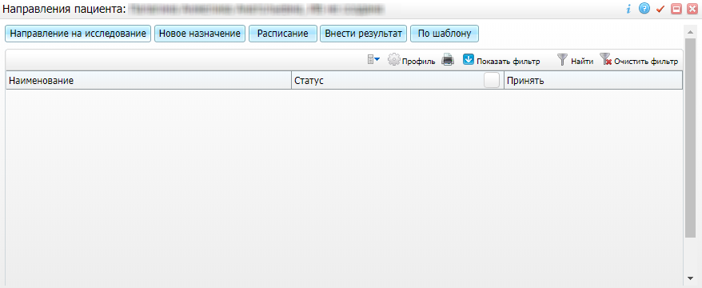
Рисунок 40 – Окно «Направления пациента»
На форме доступны кнопки:
- «Направить на исследование»;
- «Новое назначение»;
- «Расписание»;
- «Внести результат»;
- «По шаблону».
Работа кнопок описана в руководстве пользователя «Стационар».

Импорт данных
Для массового добавления пациентов, поступающих от внешних источников (Роспотребнадзор, МВД и т.д) доступна возможность импорта пациентов из файла формата .xlsx.
Для добавления выберите пункт контекстного меню «Импорт данных» (Рисунок 41).
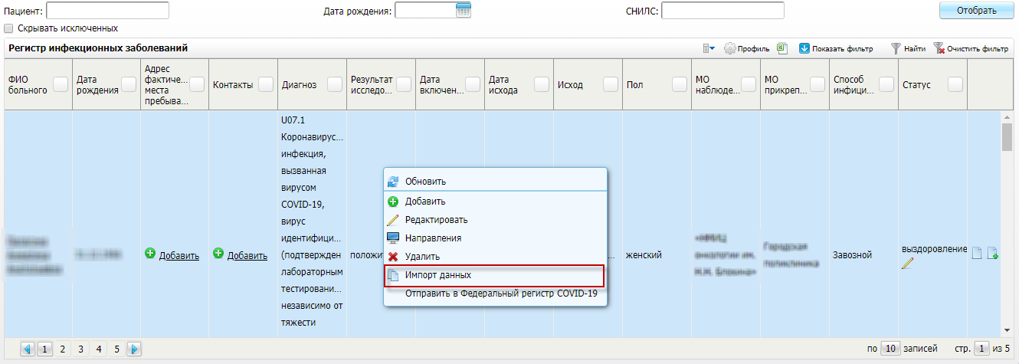
Рисунок 41 – Пункт «Импорт данных»
В открывшемся окне нажмите кнопку «Выбрать файлы», добавьте файл с произвольным именем и установленным форматом загрузки данных и нажмите кнопку «ОК». Отобразится сообщение об успешной загрузке файлов.
В регистре будут добавлены карты для импортированных пациентов. Ошибки загрузки или пациенты, для которых карты не создались, можно посмотреть в пункте главного меню «Система/Логи импорта».
Формат файла для загрузки данных описан в руководстве администратора по настройке модуля «Регистр инфекционных заболеваний».

Отправка данных в федеральный регистр больных COVID-19

В Федеральный регистр передаются все случаи заболевания, относящиеся к пациенту. Передача данных выполняется при первоначальном включении пациента в регистр (в течение двух часов с момента установления диагноза новой коронавирусной инфекции COVID-19 или госпитализации с признаками пневмонии), и при каждом изменении регистровой записи либо при добавлении в нее новых сведений.
Чтобы передать данные о пациенте в Федеральный Регистр COVID-19:
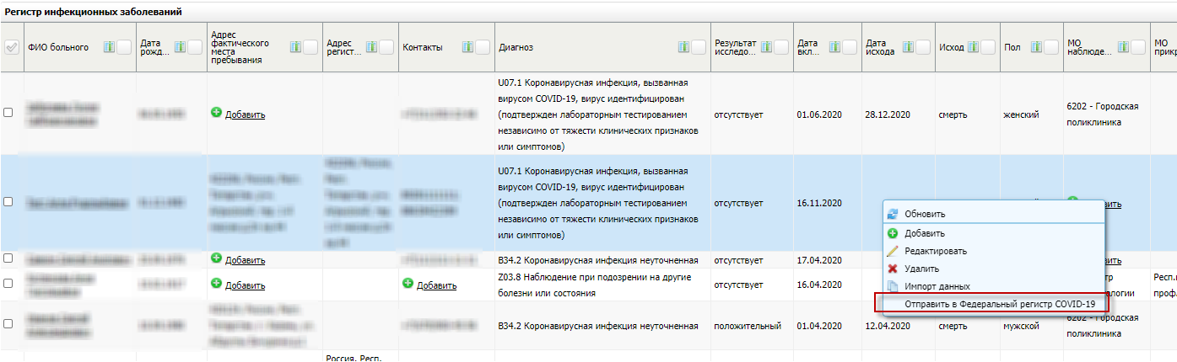
Выделите нужного пациента, вызовите контекстное меню и выберите пункт "Отправить в Федеральный регистр COVID-19".
Если отправка эпизода заболевания выбранного пациента выполнена успешно, в столбце "Статус отправки в Федеральный регистр" значение изменится на "Передано";
Если эпизод заболевания ранее был успешно передан, но при обновлении данных произошла ошибка, статус отправки примет значение "Ошибка при обновлении";
Если у пациента больше одного эпизода заболевания, и только часть из них была успешно передана, значение статуса отправки изменится на "Частично передано".
Для просмотра всех неотправленных записей выполните фильтрацию по статусам отправки в Федеральный регистр: "Не передано", "Частично передано", "Ошибка при обновлении".

